πολιτεία (política) - Vamos ver quem manda aqui

A POLÍTICA NO SEU DIA A DIA
Prefeitos, vereadores, governadores... Eles não os únicos a fazer política. A prática também acontece no nosso dia a dia, como nas escolas, por meio de variados trabalhos em grupo.
Em nossa Escola, a formação dos grupos na sala de aula acontece através de uma eleição. Os alunos escolhem os colegas da seguinte maneira: Com quem eu quero aprender, com quem eu quero trocar, a quem eu quero ensinar.
Ao final da eleição, os alunos mais votados são escolhidos para serem os coordenadores dos grupos.
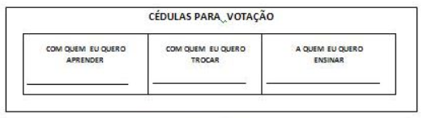

Questão 1
Na página seguinte, há uma imagem da apuração dos votos de uma turma de uma escola do Rio Grande do Sul.
Preencha o quadro a seguir com:

Nome | Total de pontos | Ordem dos líderes
ELOÍDE
MÁRCIO
LIGIANE
TICYARA
MAGDA
CRISTINA
MARIA ADRIANA
JANDIRA
EVERTON
MARIA GLAUDEIDE
JANICE
SOCORRO MESQUITA
SÍLVIA
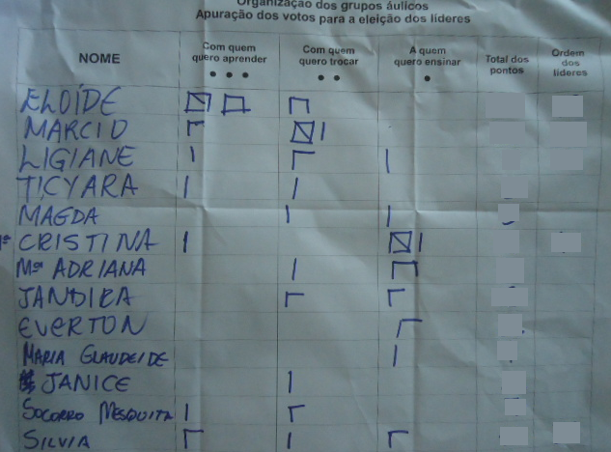

Questão 2
Quantos grupos de 4 alunos podem ser formados? Se sobrarem alunos, como deverão ser os grupos? Mostre seus cálculos.

Questão 3
Londrina chega às Eleições Municipais de 2020 com 376.073 eleitores aptos a votar, segundo a base de dados do Tribunal Superior Eleitoral.
A população de Londrina chegou a 575.377 pessoas em 2020, segundo estimativa do IBGE (Instituto Brasileiro de Geografia e Estatística).
Tem mais habitantes ou eleitores em Londrina? Explique.

Questão 4
Prefeito é uma designação comum dada a várias funções desenvolvidas por um administrador. O prefeito é eleito por em eleições realizadas a cada quatro anos, neste ano no dia 15 de novembro.
E quinze dias após (dia 29 de novembro) tem lugar o segundo turno, se o eleito em primeiro lugar não atinge 50% dos votos válidos mais um voto, no caso de municípios com mais de duzentos mil eleitores.
Faça o calendário do mês em que serão realizadas as eleições, marcando o(s) dia(s) das eleições neste ano, em Londrina.

Questão 5
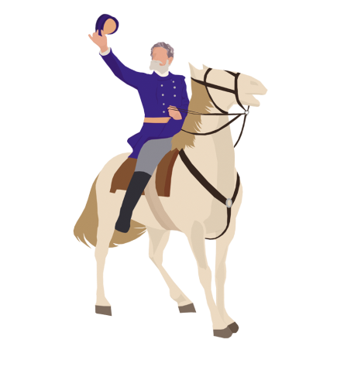
Dia 15 de novembro, embora seja domingo, é feriado também.
Se você perguntar por aí por que dia 15 de novembro é feriado, vai descobrir que nesse dia o Brasil relembra a Proclamação da República, um fato político importante que aconteceu no ano de 1889.
A Proclamação da República foi o evento que fez com que o Brasil deixasse de ser uma monarquia, governada pelo imperador Dom Pedro II, e passasse a ser uma república, governada por um presidente militar, o Marechal Deodoro.
O militar escolhido para proclamar a República foi Marechal Deodoro da Fonseca, que se tornou também o primeiro presidente do Brasil.
Dois dias depois, no dia 17 de novembro, Dom Pedro II e sua família foram obrigados a deixar o Brasil ainda de madrugada.
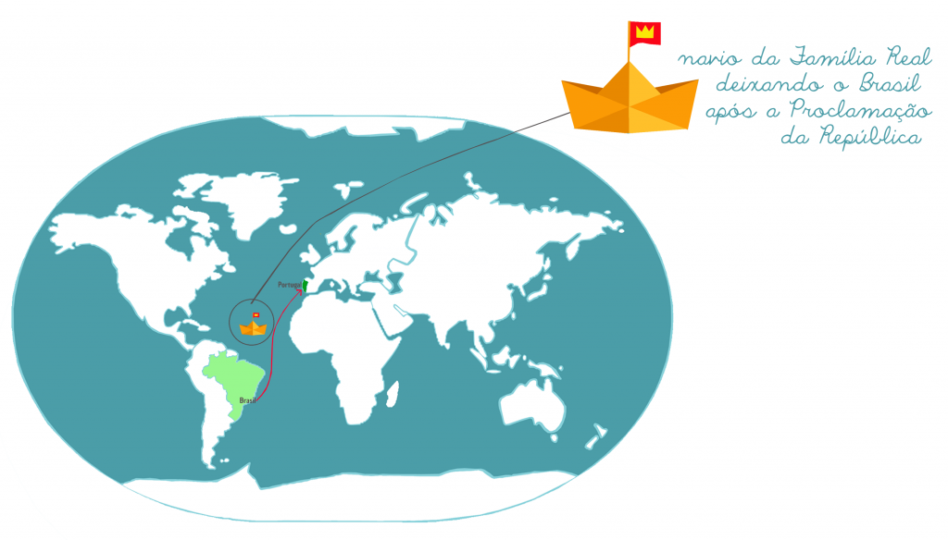
De acordo com as indicações do mapa, responda:
a) Qual oceano a família Real teve que atravessar para retornar à sua casa?
.......................................................................................................................................

b) Há quantos anos aconteceu o fato?

Cálculos

